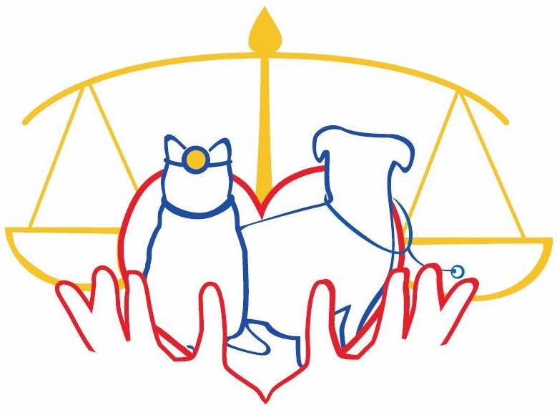
A.P.T.E.B.A.®
ASSOCIAZIONE PET THERAPY E BIOETICA ANIMALE
ONLUS
Iscritta al Registro Reg. Organizzazioni di Volontariato Liguria - Settore Educativo
ai sensi della L. n. 266/91, della l.r. n. 15/92 e del R.R. n. 1/93 Cod. ED-GE-005-2008
Sede legale: Via Priv. O. Cecchini, 4/26 – 16035 Rapallo (Genova)
Tel. (+39) 340 71 41 327- (+39) 335 83 80 569
C.F. 91040850108
www. pet-therapybioetica.org info@pet-therapybioetica.org

Corso di Formazione in Pet Therapy e Bioetica Animale

Presentazione
Fin dall’antichità, gli animali hanno costituito un valido supporto per l’uomo e ricoperto un importante ruolo terapeutico; a partire dagli anni ’50 si sono sviluppati studi, metodologie ed attività orientate al cambiamento, al miglioramento ed alle possibilità di cura attraverso l’impiego di animali domestici, dando vita alla codificazione della Pet Therapy.
In Italia la Pet Therapy viene riconosciuta dal Decreto del Presidente del Consiglio dei Ministri del 28 Febbraio 2003 (G.U. n. 52 del 4 Marzo 2003) che recepisce l’accordo tra il Ministero della Salute, le Regioni e le Province autonome di Trento e Bolzano del 6 febbraio 2003 in materia di benessere degli animali da compagnia e Pet Therapy (G.U. n. 51 del 3 Marzo 2003) al fine di utilizzare la Pet Therapy per la riabilitazione di anziani, adulti e bambini su tutto il territorio nazionale.
Oggi sempre più viene richiesta anche in Italia la realizzazione di programmi e progetti che prevedono il coinvolgimento dell’animale - il Pet - come supporto a percorsi riabilitativi in ambito clinico, scolastico, ospedaliero, day hospital, domiciliare in strutture di accoglienza, ricovero, comunità.
Questo obiettivo può realizzarsi per mezzo di una formazione teorico-pratica, tenendo conto di alcuni fattori fondamentali: la relazione uomo – animale, il fruitore, il contesto di intervento, l’importanza della collaborazione e coordinamento dei componenti l’èquipe multidisciplinare.
La relazione uomo - animale si delinea come risorsa e sostegno nelle attività terapeutiche, assistite ed educative in Pet Therapy con effetti legati al miglioramento della qualità della vita ed al benessere delle persone.
Nel pieno rispetto del partner umano e del partner animale dell’ottica bioetica e della reciproca beneficialità, il Pet svolge la funzione di catalizzatore, armonizzatore e attenuatore in situazioni di stress, sofferenza e fragilità sociale (in particolare bambini o anziani); il Pet rappresenta un aiuto per tutte le persone, in modo peculiare per soggetti con disturbi di apprendimento, comunicazione, disadattamento sociale, difficoltà per disabilità intellettiva o fisica, disturbi psicologici e psichiatrici.

Finalità del Corso
Scopo del corso è la formazione teorico-pratica di Esperti in Pet Therapy in grado di costruire una relazione adeguata con il proprio Pet e rispettosa delle esigenze del partner umano e animale, in grado di adeguarsi con flessibilità al contesto di intervento, attraverso un’esperienza emotiva ed affettiva vissuta in dialogo con se stessi ed in rapporto con l’altro, in una relazione sempre nuova e creatrice di ulteriori spunti.
Il percorso di crescita e formazione personale è focalizzato sulla preparazione multidisciplinare nelle terapie e attività svolte con l’ausilio di animali, sullo scambio reciproco nel vivere la disponibilità ad intraprendere e a percorrere un viaggio emotivo nel proprio mondo interiore, in una relazione con l’altro – umano e non umano – che viene vissuta attraverso la memoria di sé, il recupero emotivo degli affetti nella costruzione di una storia possibile.
Gli obiettivi formativi sono orientati a
- progettare, gestire e monitorare le attività di Pet Therapy (TAA, AAA, AEA);
- porre la relazione uomo-animale come fulcro delle attività con riferimento al contesto di intervento
- relazionarsi e lavorare in èquipe e in collaborazione con altre figure professionali, in modo da rendere ottimale l’intervento terapeutico e formativo sul soggetto fruitore.
Una particolare attenzione viene riservata ai processi di relazione e di comprensione dei vissuti propri, del partner umano e del partner animale, con una modalità di approccio attenta alla bioetica umana, animale e ambientale.
La formazione viene effettuata seguendo i criteri della "Carta Modena 2002" relativa ai Valori e ai Principi sulla Pet Relationship e approvata dal Ministero della Salute.

Obiettivi
Obiettivo del Corso è orientare e consolidare cultura, linguaggio e capacità personale nel contesto delle terapie e attività assistite con l’ausilio di animali.
Le competenze formative sono finalizzate all’apprendimento relativo a:
1 – conoscenze di base (personali, ambientali, sanitarie, organizzative) necessarie per inserire ed integrare gli interventi di Pet Therapy nell’ambito della rete di solidarietà sociale;
2 – caratteristiche peculiari degli ambiti della Pet Therapy nell’ottica della Bioetica;
3 – gestione dello stress emotivo e prevenzione dei disturbi psicologici derivanti da stress del partner umano e animale durante le attività di Pet Therapy;
4 – metodologie di progettazione di interventi di Pet Therapy (TAA, AAA, AEA);
5 – setting interventi di Pet Therapy (TAA)
6 – dinamiche di gruppo e conduzione di piccoli gruppi;
6 – percorso di crescita e formazione personale

Destinatari
Il corso di formazione è rivolto a Tutti coloro che abbiano interesse ad acquisire una preparazione generale relativa ai fondamenti teorici e alle nozioni di base relativi alla Pet Therapy e alla Bioetica Animale e di tutte quelle attività svolte a vantaggio degli esseri umani e attuate con impiego di animali.
In particolare, il Corso di Formazione si rivolge a psicologi, psicoterapeuti, medici e medici veterinari; docenti; counselor; operatori negli ambiti socio-educativo e socio-sanitario, organizzazioni di volontariato e/o promozione sociale, aspiranti volontari e a tutti coloro che desiderano orientare la propria vita alla salutogenesi umana e alla tutela del benessere degli animali, nel pieno rispetto delle esigenze sia del partner umano sia del partner animale, con riferimento alle questioni etiche e giuridiche attinenti alle relazioni tra l’uomo e le altre specie, in particolare gli animali da compagnia e di affezione nella rete di solidarietà sociale...

Modalità di iscrizione al Corso
La domanda di pre-iscrizione, reperibile sul sito www.pet-therapybioetica.org, dovrà essere inviata, corredata dal curriculum vitae, con particolare riferimento alla propria esperienza, al contesto lavorativo e alla conoscenza della Pet Therapy e Bioetica Animale a: info@pet-therapybioetica.org
o a mezzo posta prioritaria a: A.P.T.E.B.A. – Casella Postale n. 81 – 16035 Rapallo (Genova)

Articolazione formativa
Il corso prevede lezioni teoriche e attività esperienziale.
Verrà rilasciato Attestato di Formazione e Frequenza

Direttore del Corso
D.ssa Luisa MARNATI
Psicologo Psicoterapeuta - Esperto in Psicologia Clinica e Psicologia delle Emergenze; Ordine degli Psicologi della Lombardia - n. 03/335
Presidente A.P.T.E.B.A. – Associazione Pet Therapy e Bioetica Animale; Membro Comitato Scientifico A.P.E. Associazione Psicologi per le Emergenze; Membro Commissione Permanente Formazione Volontari P.A. Croce Bianca Rapallese; Membro Consiglio Direttivo de “Il Ponte sul Guado” – Associazione per la Meditazione e la Crescita della Persona.

Calendario
Al momento non sono in calendario corsi di Formazione in Pet Therapy e Bioetica Animale.
Chiunque fosse interessato a partecipare al corso può compilare la domanda di pre-iscrizione, che è da considerarsi come promemoria e non costituisce per l'interessato obbligo di iscrizione.
Informazioni
Per ulteriori informazioni rivolgersi alla Segreteria dell’A.P.T.E.B.A.®
Tel. (+39) 340 71 41 327
e-mail: info@pet-therapybioetica.org
sito: www.pet-therapybioetica.org

